Vermischte Aufgabe – Sinus und Tangens

Trage die Seiten ein:
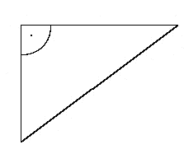  β  α  b  c  a  sin(α) = ______  sin(β) = ______  tan(α) = ______  tan(β) = ______ | 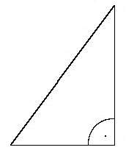  ε  γ  x  y  z  sin(ε) = ______  sin(γ) = ______  tan(ε) = ______  tan(γ) = ______

